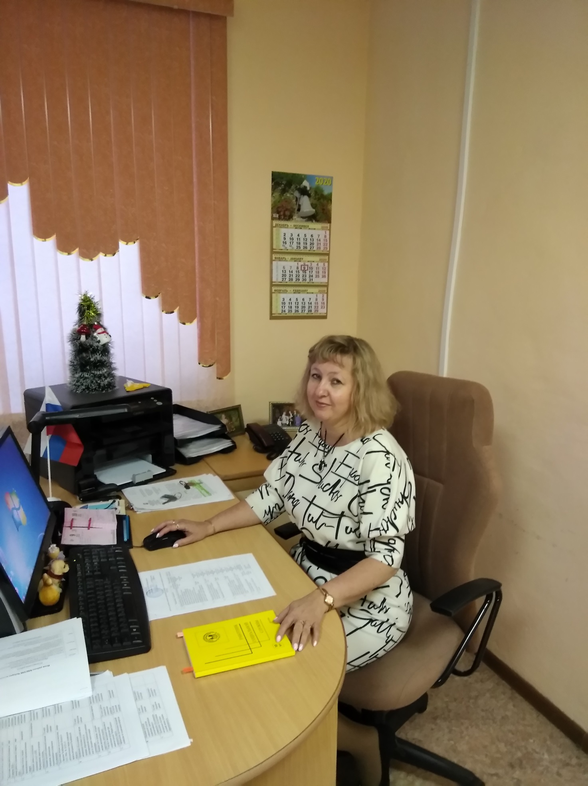

Исполняющий обязанности директора, заместитель директора – Михайлова Ольга Владимировна, 8(35168) 2-29-20 кабинет № 4

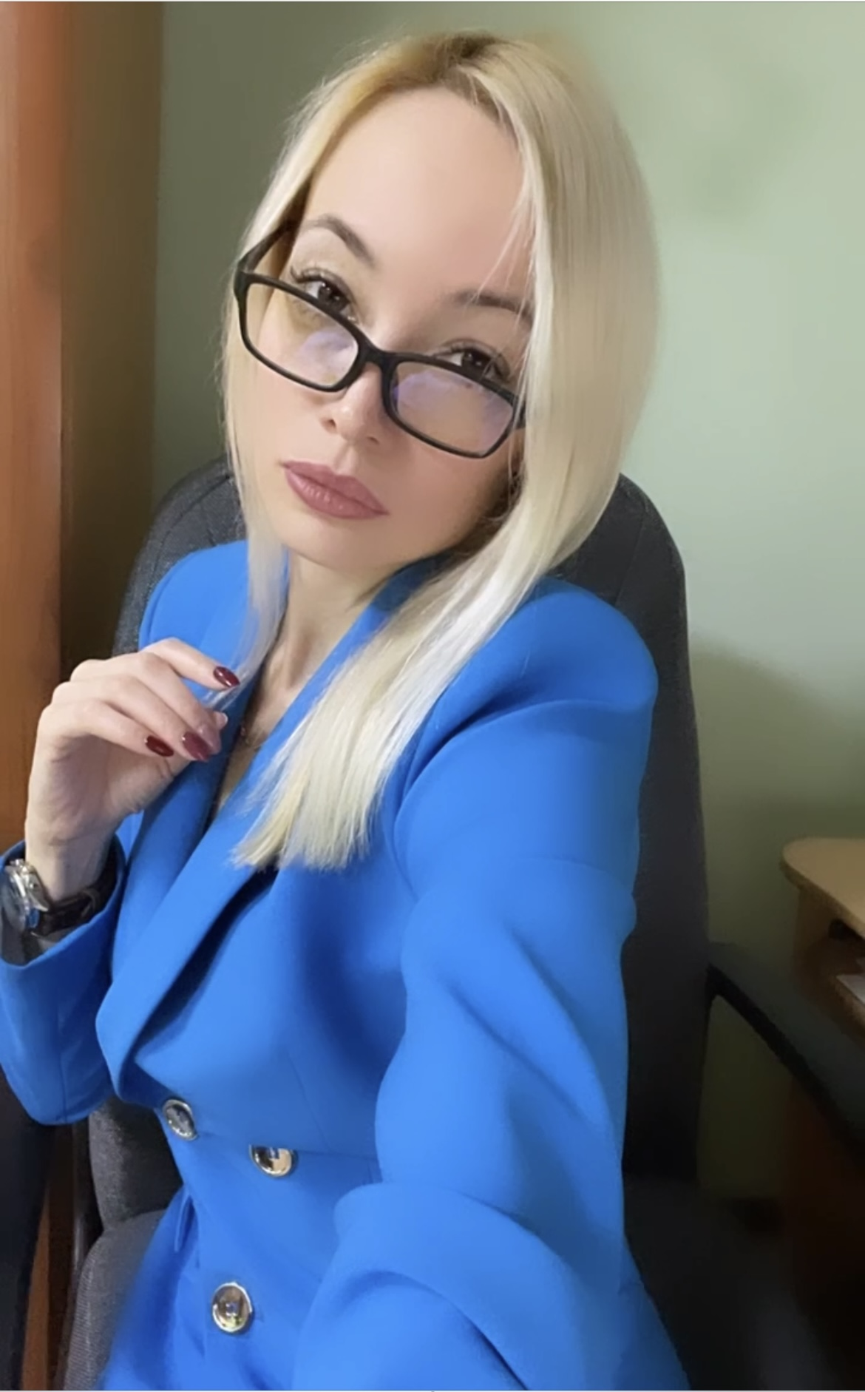

Главный бухгалтер – Коноплева Ирина Маратовна

8(35168) 2-59-66

кабинет № 5

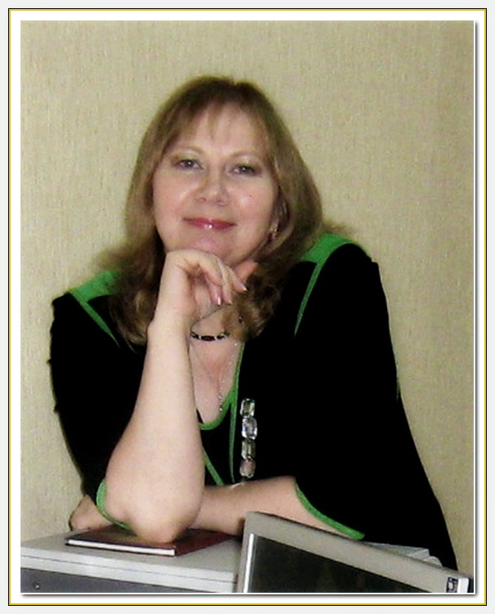

Специалист по кадрам – Балухтина Елена Анатольевна

сертифицированный специалист по кадровому делопроизводству, включена во Всероссийский реестр сертифицированных специалистов

тел.8(35168) 2-05-60 кабинет № 7

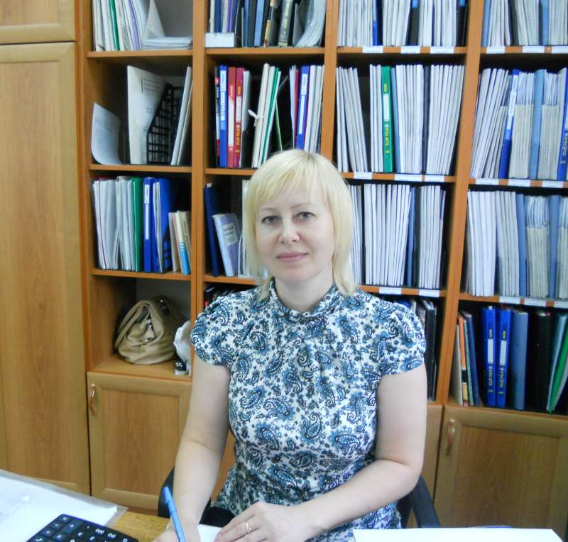

Заведующий отделением социального обслуживания на дому –

Остренок Наталья Владимировна

тел.8(35168) 2-18-98

кабинет № 1

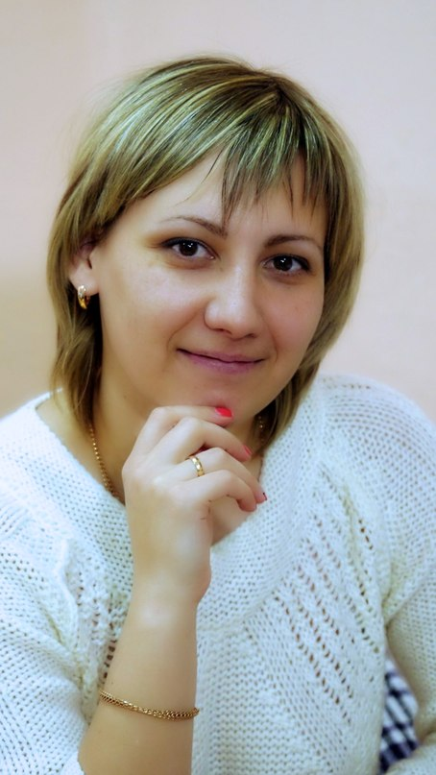

Заведующий отделением срочного социального обслуживания –

Щапина Ольга Николаевна

тел.8(35168) 2-59-51

сот.8-952-523-84-17

кабинет № 6

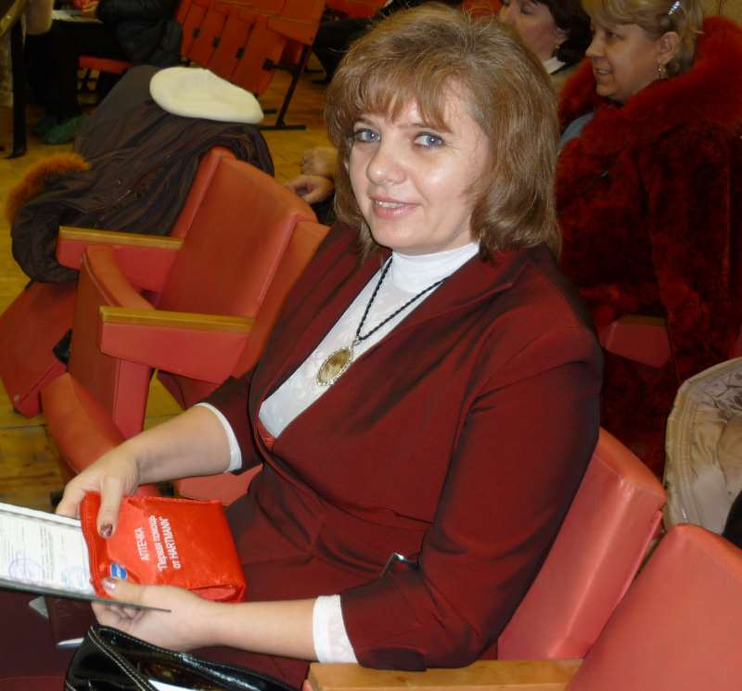

Заведующий отделением дневного пребывания –

Верхорубова Елена Владимировна

тел.8(35168) 2-36-23

ул.Ленина, д.38